1. WiFi

主要是通过WIFI模块来进行数据的传输与获取。

1. 我们在选择WIFI模块时要具备TCP/IP的访问能力

我们选择的WIFI模块的型号为ESP8266

1. ESP8266的相关介绍

ESP8266 --乐鑫科技 安信可就是将ESP8266做二次封装然后卖到客户手中。

通信方式：串口通信

波特率：115200

工作模式：AP STA AP+STA

AP : 作为服务器存在，可以自己去散发热点，通过连接这个热点去访问这个wifi。

STA： 作为客户端存在，通过连接外部的热点从而实现一个上网的功能。

AP+STA:两者的混合模式。

我们的项目需求就要求我们需要将WIFI设置为STA模式。

1. WIFI与开发板的连线原理图

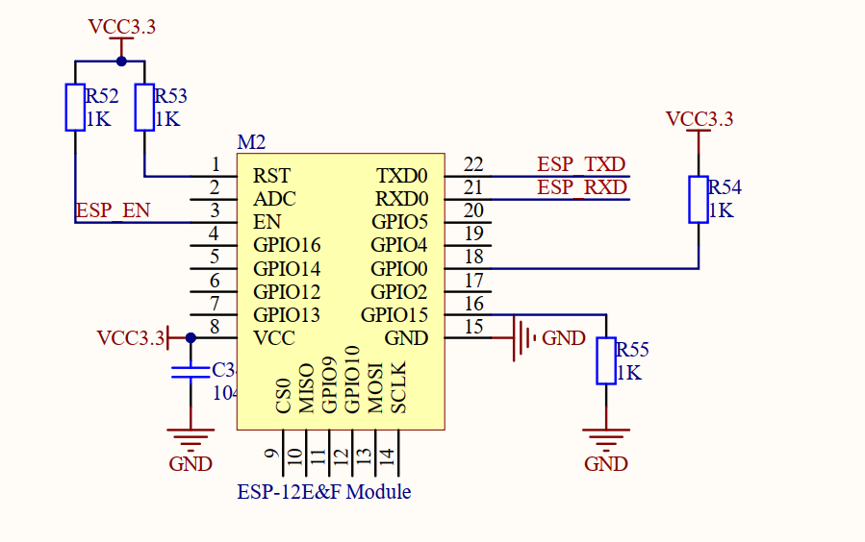

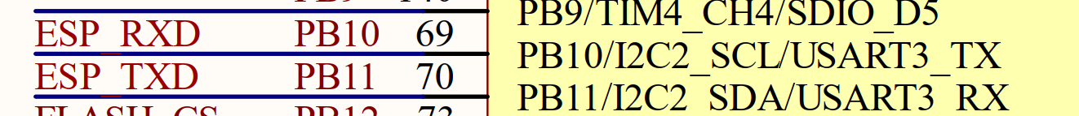



ESP_RXD : PB10 USART3_TX 复用推挽输出

ESP_TXD: PB11 USART3_RX 浮空输入

ESP_EN: PE6 通用推挽输出 发送高电平WIFI模块正常工作，低电平停止工作

1. 代码如何去实现我们的上网功能
   1. 开时钟 端口B、端口E与USART3
   2. 初始化PB10 PB11 USART3
   3. 开USART3的接收中断 作用就是为了实时去接收WIFI下发的数据。
   4. 使用的AT指令集去控制WIFI模块
   5. 发送测试指令，检测WIFI模块是否可以正常的工作
   6. 设置WIFI的工作模式，设置为STA模式
   7. 给WIFI模块一个热点。
   8. 给WIFI模块一个IP地址作为数据上传或者下载的地址

5.9上传数据或者下载数据。

SSN4gJ2SA-Q7XXbk1